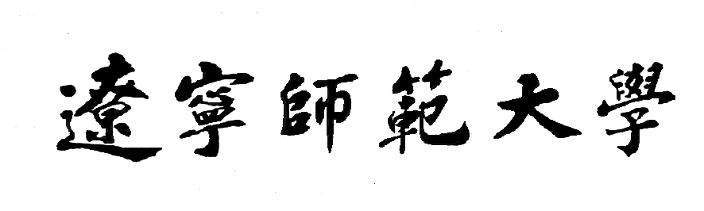

学术型硕士研究生指导教师
申 请 表

申请人姓名

申请人单位

学科、专业

研究方向

研究生院制表

填表日期 年 月 日

姓 名 |  | 性 别 |  |  | 出生年月
民 族 |  | 政治面貌 |  |  | 职 称
工号 |  | 最高学历 |  |  | 毕业学校
最高学位 |  | 获学位类别 |  |  | 获学位年月
所在单位 |  |  |  | 行政职务
掌握外国语种 |  |  |  | 外语熟练程度 |  |  | 1.精通2.熟练3.良好4.一般
一级学科码 |  |  |  | 二级学科码
一级学科名称 |  |  |  | 二级学科名称
近五年师德师风考核结果 |  | （例如：2018年合格）
研 究 方 向  （至少填写一项） | 1.  2.  3.
是否在外单位担任兼职导师 | 1.是（博士、硕士、专业学位） 2.否 |  |  | 主要兼职  单位名称
移动电话 |  |  |  | 办公电话 |  |  |  | ( )
传真电话 | ( ) |  |  | 住宅电话 |  |  |  | ( )
电子信箱
协助指导研  究生情况 | 协助指导时间 |  |  | 指导专业 |  |  |  |  | 指导人数
讲  授  课  程  情  况 | 课程名称 |  |  | 讲授时间 |  | 学时 |  |  | 授课对象（本科、硕士）

业绩成果一览
发  表  论  文  专  著  情  况 | 序号 | 论文/专著（教材）名称 | 发表刊物/出版社 | 发表年月 | 学校认定标准或收录类型（影响因子） | 本人排名
发  表  论  文  专  著  情  况 | 1
发  表  论  文  专  著  情  况 | 2
发  表  论  文  专  著  情  况 | 3
发  表  论  文  专  著  情  况 | 4
科  研  项  目  情  况 | 序号 | 项目名称 | 项目类别 | 获批时间 | 项目经费 | 本人排名  （除主持人）
科  研  项  目  情  况 | 1
科  研  项  目  情  况 | 2
科  研  项  目  情  况 | 3
获  奖  情  况 | 序号 | 奖项名称 | 奖项类别 | 获奖时间 | 学校认定成果等级 | 本人排名
获  奖  情  况 | 1
获  奖  情  况 | 2
获  奖  情  况 | 3
注：1.业绩成果界定时间为：2018年6月30日-2021年7月1日；2.学术期刊认定标准以科研处当年认定标准为准，收录类型以检索证明为准；3.学术论文及专著只统计第一作者或第一通讯作者的成果；4.各业绩成果需提交成果原件或科研处证明，以及检索证明；5.本表需根据《遴选条例》（辽师大校发[2019]63号、64号文件）填写满足条件的成果，表格可自行添加。

申请人在所从事的专业研究方向上的特色、意义（限1000字）：

学院学位评定分委员会意见：

主席： （签章） 年 月 日
研究生院（学科建设办公室）审核意见：

院长（主任）： （签章） 年 月 日
主管校长审核意见（校外兼职导师）：

主管校长： （签章） 年 月 日
校学位评定委员会意见：

主席： （签章） 年 月 日

